Введение

Этот раздел опишет ключевые этапы разработки корпоративной информационной системы нефтяного предприятия. Предприятие живёт полным циклом: добыча и подготовка сырой нефти, транспортировка по магистральным и внутрицеховым линиям, переработка в топливомасляном блоке, выпуск бензина, дизельного топлива и сопутствующих продуктов, хранение в резервуарах, отгрузка. На каждом шаге появляются данные: о составе сырья, параметрах установок, режимах, остатках, перемещениях, контрольных измерениях. Всё это требует учёта, сопоставимости и истории. В центре внимания - трубопроводы как связующий ресурс: именно по ним движется продукт, именно их состояние и износ (прежде всего коррозионный) определяют надёжность и стоимость эксплуатации. Поэтому мы подробно формализуем ядро системы - объекты трубопроводной сети, точки контроля и измерения во времени, оставляя остальные подсистемы в виде контекста.

Система изначально строится распределённой по содержательной причине разделения ответственности и детализации. Производственные площадки ведут у себя полный и детальный учет: им нужно знать все о собственных трубопроводах, участках и измерениях с точностью до первичных записей и истории. На уровне предприятия требуется не вся эта детализация, а согласованная сводная картина и ключевые показатели для сопоставления площадок и принятия решений. Поэтому данные фиксируются и хранятся локально в полном объёме, а в сводное представление передаются в нормализованном виде, по регламенту и с сохранением прослеживаемости источника.

В пределах этого будет задан понятный словарь области и фиксация, какие данные считаем первичными, а какие производными. Интерес представляет, как соотносятся объекты трубопроводной сети, точки контроля и наблюдения во времени; как факт измерения появляется, проверяется на месте, попадает в локальную базу и далее включается в сводное представление на уровне предприятия.

Далее мы опираемся на простые принципы: прослеживаемость, сопоставимость и достаточность. Каждый объект должен иметь устойчивый идентификатор; каждое измерение — точное место, время и источник. В сводном представлении остаётся ровно столько детализации, сколько нужно для управленческих выводов, без лишних подробностей.

1.1.1. Объекты учета

Для дальнейшей работы выделим базовые объекты, с которыми оперирует система. В её центре находится трубопровод как объект учёта (локальный актив), для которого фиксируются устойчивый код, привязка к местоположению и текущее состояние. К объекту привязываются точки контроля - конкретные места, где регулярно проводят измерения; каждая точка имеет понятную метку для однозначной идентификации и повторяемости наблюдений.

Ключевым видом данных являются измерения. Это наблюдения во времени, которыми описывают фактическое состояние в точке контроля: момент фиксации, полученное значение толщины и краткая служебная пометка контекста. Из измерений складывается история, по которой видно изменение состояния. Отдельно задаются пороговые ориентиры интерпретации на уровне сводного представления предприятия: с их помощью локальные данные получают сопоставимый смысл и превращаются в индикаторы внимания и сводные оценки износа. Часть сведений относится к первичным данным (факт, место и время измерения), часть — к производным (агрегированные показатели и итоговые уровни).

1.1.2. Структура иерархии

Иерархия строится от общего к частному и от структуры к наблюдениям. На верхнем уровне находится объект трубопровод как целостная единица учёта. Ниже располагаются его точки контроля, расставленные так, чтобы репрезентативно покрывать трассу и уязвимые зоны. Каждая точка связана с множеством измерений, которые образуют временной ряд для анализа динамики.

Такое разложение «объект → точки → измерения» решает сразу две задачи. Во-первых, поддерживает повторяемость: сравниваются одни и те же места, а не абстрактные «окрестности». Во-вторых, задаёт естественные уровни агрегации: значения можно рассматривать на уровне точки, сводить на уровень объекта и далее — в сводное представление предприятия, где применяются согласованные пороговые ориентиры. На локальном уровне они помогают оценить отдельное наблюдение, на уровне объекта -удерживать картину состояния, а на сводном уровне - сопоставлять результаты между площадками.

1.1.3. Где рождаются данные

Данные появляются там, где идёт работа с трубопроводом. На производственных площадках ведётся первичный учёт: фиксируются объекты учёта с их устойчивыми кодами и привязкой к месту, обозначаются точки контроля, затем в этих точках регулярно выполняются измерения. Для каждого измерения сохраняются минимум три вещи: когда оно сделано, к какой точке относится и какое значение получено. При необходимости добавляется короткая служебная пометка. Вместе это формирует локальную историю состояния. Помимо самих фактов измерения, на местах возникают и служебные записи о событиях, которые помогают передавать сведения в сводное представление на уровне предприятия и отслеживать, что именно было внесено и когда.

1.1.4. Как функционирует контур данных

Функционирование устроено по простому циклу. Сначала фиксируются изменения на местах: новые объекты учёта, новые точки контроля, новые измерения. Дальше локальные записи образуют последовательность наблюдений во времени и, по заданному регламенту, передаются в сводное представление. Там данные приводятся к согласованному виду и сопоставляются между площадками. История сохраняется на обоих уровнях: на месте — в полной детализации для работы с конкретными объектами, в сводном представлении — с тем уровнем агрегирования, который нужен для управленческих выводов. Пороговые ориентиры позволяют одинаково трактовать результаты: локально они помогают оценить отдельное наблюдение, на сводном уровне — увидеть тенденции и сравнить участки между собой.
1.1.5. Качество и целостность данных

Требования к качеству опираются на три принципа: прослеживаемость, сопоставимость и достаточность. Прослеживаемость означает, что у каждого объекта есть устойчивый идентификатор, у каждой точки — однозначная метка, у каждого измерения — точное время и понятное происхождение; путь записи от локального ввода до сводного отчёта должен быть восстанавливаем. Сопоставимость достигается тем, что измерения повторяются в одних и тех же точках и нормируются к единым ориентирам интерпретации, чтобы значения из разных мест можно было сравнивать без двусмысленности. Достаточность означает, что сохраняется ровно тот набор сведений, который нужен для решений: на локальном уровне — полная детализация фактов, в сводном представлении — согласованные показатели и агрегаты без избыточных подробностей. Дополнительно предусматриваются правила работы с повторами и неполными данными: при передаче записи не должны дублироваться, а любые корректировки — оставлять след в истории.
1.2. Модель «сущность–связь» БД предприятия

В этом разделе фиксируется общая картина данных: что считается объектом учёта, где располагаются точки контроля и как во времени накапливаются измерения. Поскольку структура локальных баз унифицирована между площадками, Рис. 1 и Рис. 2 объединены: приводится один типовой вариант, отражающий локальный контур в полном объёме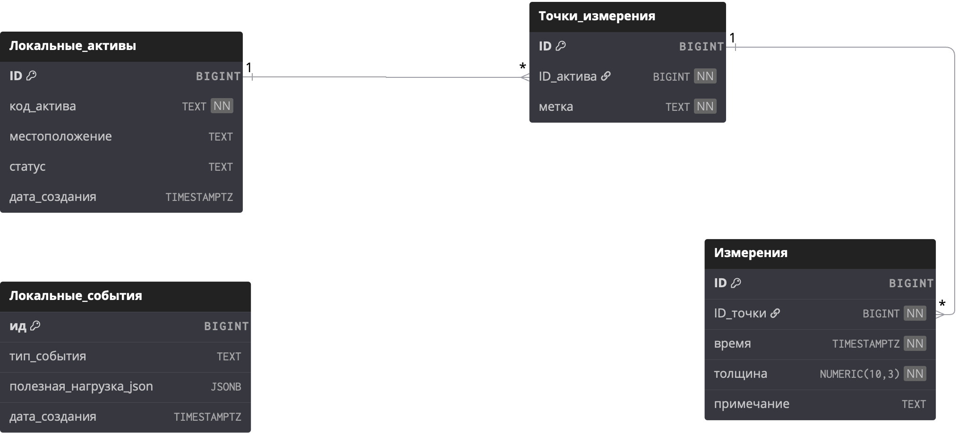

Рис. 1–2. ER-модель локальной базы (типовая структура для всех площадок).
Изображено: объект учёта трубопровода, привязанные к нему точки контроля и ряд измерений для каждой точки. Отдельно показан локальный журнал событий, фиксирующий данные изменений на месте. Диаграмма типовая и идентична для каждой производственной площадки, отрисовка рис.2 не требуется.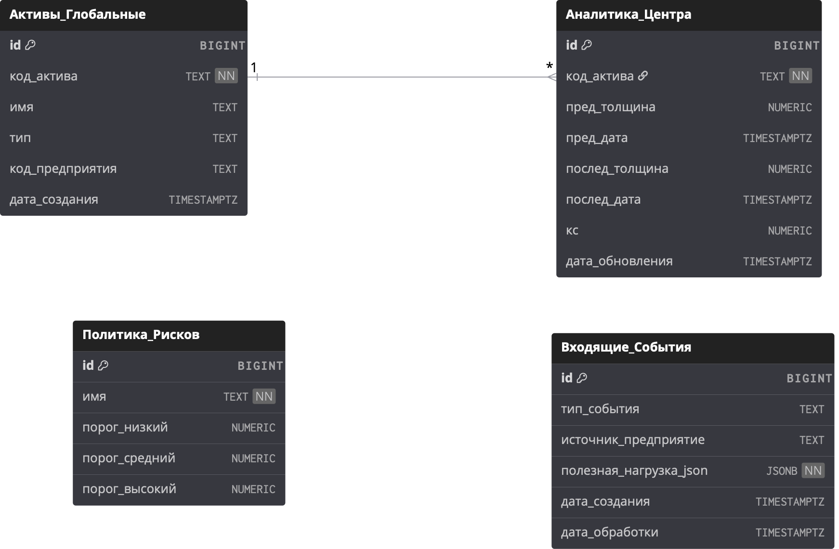
Рис. 3. ER-модель сводного представления предприятия.
Изображено: обобщённые сведения об объектах верхнего уровня, пороговые ориентиры интерпретации и агрегированные показатели состояния/износа. Показан входящий журнал, через который сводный уровень учитывает изменения, поступающие с площадок.

Картинка, которую эти ER-диаграммы должны сложить в голове: данные рождаются и живут локально с максимальной детализацией, а на уровне предприятия они складываются в согласованную и сопоставимую картину. Локальные контуры отвечают за точность и историю, сводный — за сравнимость и управленческие выводы.

1.3. UML-диаграммы классов и Use-Case диаграмма

В этом разделе фиксируется переход от инфологической модели к объектному представлению. Мы берём сущности из ER-модели и отображаем их в классы, а связи описываем как отношения. Локальные контуры и сводный уровень предприятия (там формируется согласованная картина и пороговые ориентиры) показаны раздельно, чтобы не смешивать детализацию и агрегирование.
Перед детализацией классов приводится типовая UML-диаграмма прецедентов (Рис. 4а), фиксирующая роли и основные сценарии работы системы.»

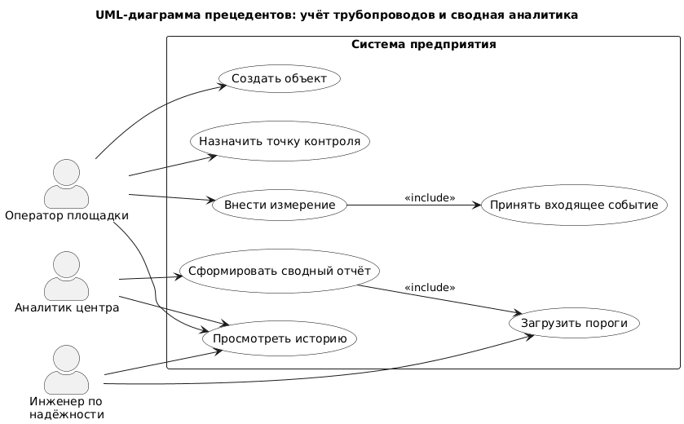
Рис. 4а. UML-диаграмма прецедентов (типовая).
Диаграмма задаёт роли и основные сценарии работы: акторы — Оператор площадки, Инженер по надёжности, Аналитик центра. Прецеденты: «Создать объект», «Назначить точку контроля», «Внести измерение», «Просмотреть историю», «Сформировать сводный отчёт», «Загрузить пороги», «Принять входящее событие».
Связи: Оператор выполняет создание объектов, назначение точек, внесение измерений и просмотр истории; Инженер просматривает историю и загружает пороги; Аналитик просматривает историю и формирует сводные отчёты. Включения: «Внести измерение» включает «Принять входящее событие» (фиксация факта для центра); «Сформировать сводный отчёт» включает «Загрузить пороги» (отчёт опирается на актуальные пороги интерпретации). Граница системы — «Система предприятия».

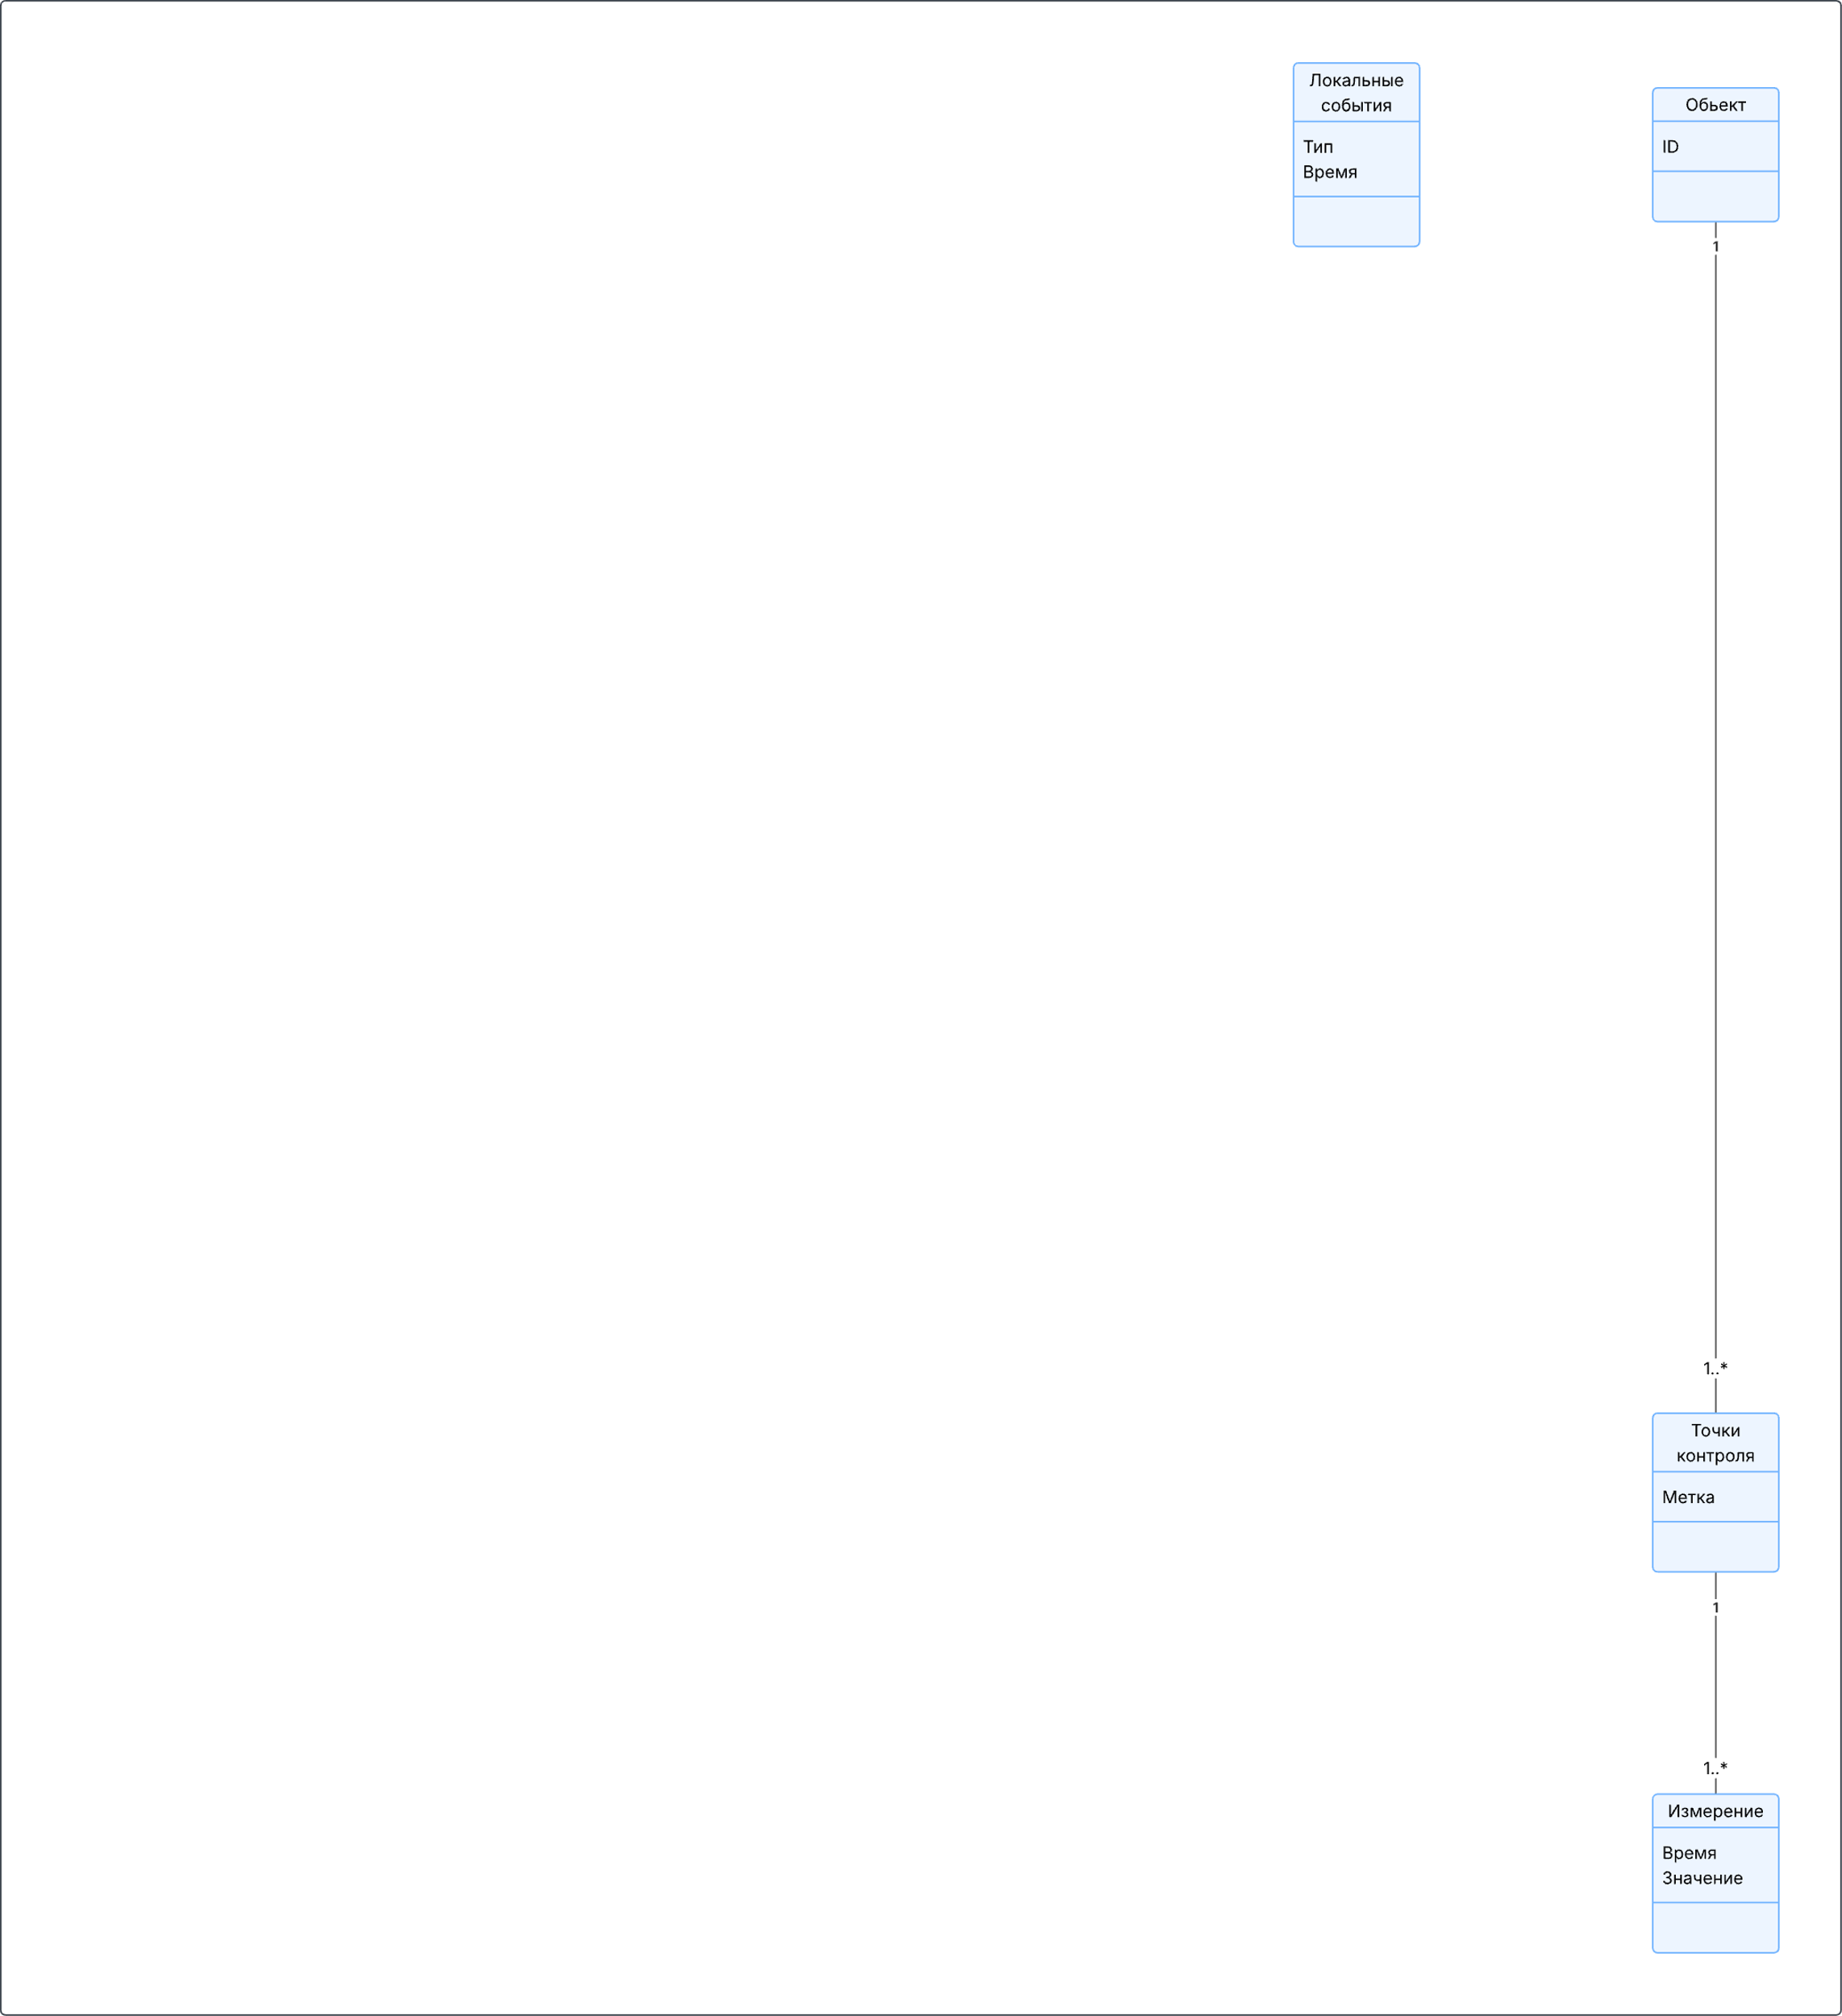
Рис. 4b. UML-классы локальной базы.
Показаны классы, отражающие данные на местах:
Объект как единица учёта;
ТочкаКонтроля, связанная с объектом;
Измерение как повторяющаяся во времени запись, связанная с точкой;
ЛокальноеСобытие как служебная фиксация изменений.
Отношения: Объект 1..* ТочкаКонтроля; ТочкаКонтроля 1..* Измерение. ЛокальноеСобытие показано отдельно, чтобы не перегружать диаграмму и подчеркнуть служебный характер записей.
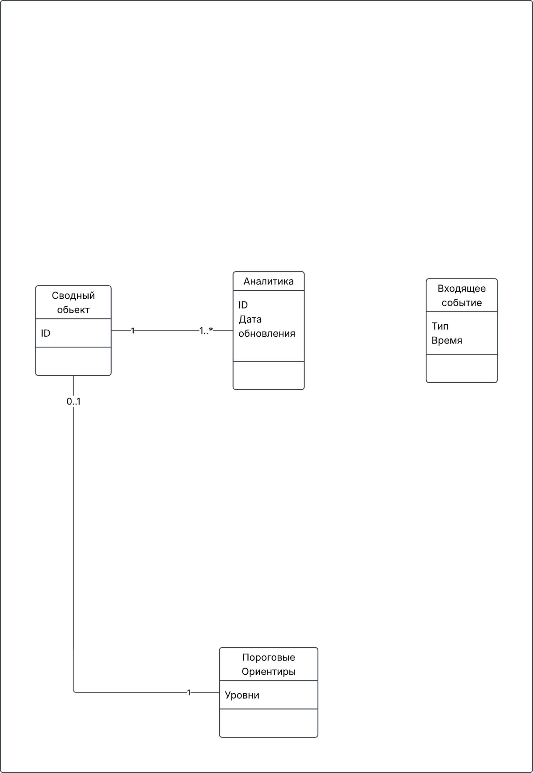
Рис. 4c. UML-классы сводного представления.

Показаны классы, формирующие «верхнюю» картину:
— СводныйОбъект как согласованная сущность на уровне предприятия;
— ПороговыеОриентиры как набор порогов интерпретации;
— Аналитика как агрегированные показатели состояния/износа;
— ВходящееСобытие как канал учёта поступающих изменений.
Отношения: СводныйОбъект 0..1 ПороговыеОриентиры; СводныйОбъект 1..* Аналитика. ВходящееСобытие остаётся самостоятельным классом.

Картинка, которую должны дать эти UML-диаграммы: локальная модель держит детальность и историю появления данных, сводная — делает эти данные сопоставимыми и осмысленными для принятия решений. Так сохраняется логика: снизу — наблюдения, сверху — их согласованная интерпретация.

1.4. Реляционная модель БД
В этой части фиксируется таблица-уровень: как сущности из ER-модели отображаются в реляционные таблицы, какие ключи используются и как устроены связи. Локальные контуры хранят данные (объект, точка контроля, измерение, служебное событие), сводный уровень — согласованные сведения (сводный объект, пороговые ориентиры, агрегированные показатели, входящее событие).
Ключи. Во всех таблицах задаются суррогатные первичные ключи (целочисленные идентификаторы). Для объекта вводится устойчивый естественный ключ (сквозной код), уникальный в пределах области, — он нужен для сопоставления локальных и сводных записей. На сводном уровне тот же ключ используется как опора для консолидации и сравнения.
Связи. Локальная часть: «объект → точки контроля» (один-ко-многим), «точка контроля → измерения» (один-ко-многим); служебные события ведутся отдельно. Сводная часть: «сводный объект → пороговые ориентиры» (один-к-нулю/одному), «сводный объект → агрегированные показатели» (один-ко-многим); входящие события учёта изменений — отдельно. Связность между уровнями обеспечивается через устойчивый код объекта.
Нормализация. Атрибуты хранятся без дублирования и зависят от ключа и только от него (целевой уровень — 3НФ). Детальные данные (измерения) отделены от интерпретации (пороговые ориентиры) и от результатов агрегации (показатели), служебные события вынесены в самостоятельные таблицы.
Индексы и целостность. Первичные ключи индексируются автоматически; дополнительно индексируются внешние ключи и поля времени для хронологии (дата измерения, время создания события, метка обновления показателя). Естественный ключ объекта помечается как уникальный. Ссылочная целостность фиксируется внешними ключами; удаление детальных записей каскадом не выполняется, чтобы не нарушать историю.
Схема. Для отчёта используется один рисунок, на котором одновременно показаны три локальные базы, сводный уровень и доступ к данным через FDW (foreign data wrappers). Чтобы избежать конфликтов имён, таблицы локальных баз имеют различающиеся названия (например, «локальные_объекты_1/2», «точки_контроля_1/2», «измерения_1/2», «локальные_события_1/2»). На сводном уровне показаны «сводные_объекты», «пороговые_ориентиры», «аналитика», «входящие_события». Для иллюстрации доступа через FDW используются «внешние_*» таблицы-прокладки (например, «внешние_измерения_1/2»): это не дубли данных, а способ визуально показать, что центр читает измерения из локальных баз без физического копирования.
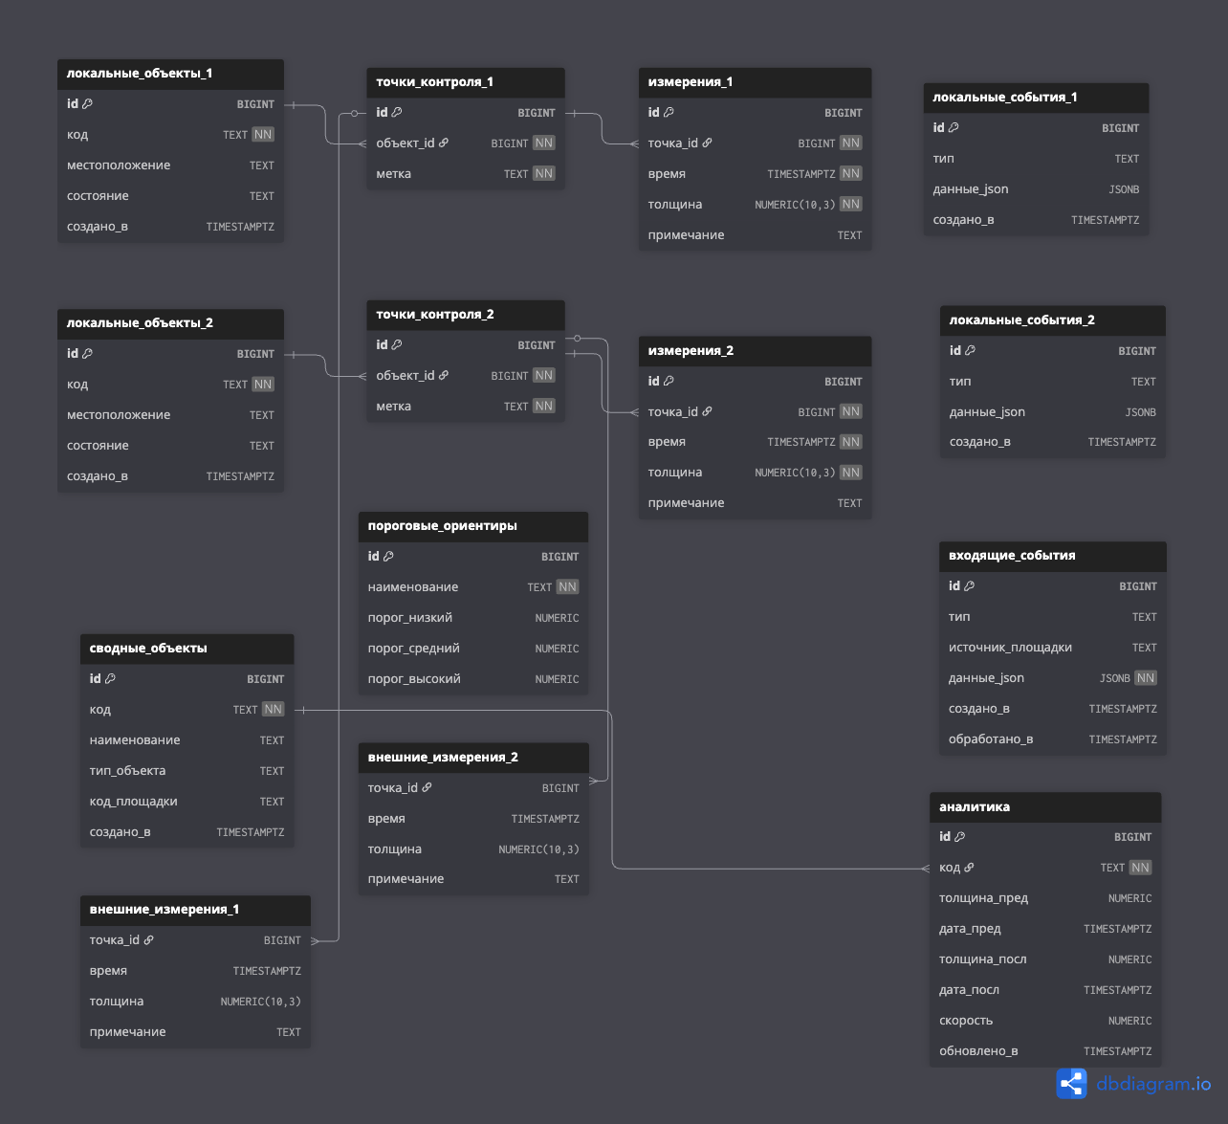
Рис. 5. Интегральная реляционная модель предприятия: локальные базы 1/2 и сводный уровень (сведения для аналитик и принятия решений) и доступ к данным через FDW; связи «объект → точки → измерения» локально, «сводный объект → пороги/показатели» централизованно; сопоставление уровней по устойчивому коду объекта.

1.5. Декомпозиция базы данных на локальные и сводный уровни
Декомпозиция следует из того, где появляются данные и где принимаются решения. На местах рождаются первичные записи: объект учёта, его точки контроля и повторяющиеся во времени измерения. Здесь же фиксируются служебные сообщения о том, что именно изменилось и когда. Локальная база хранит полную детализацию: устойчивые коды объектов, привязку к месту, последовательность наблюдений по каждой точке. Детальность нужна для работы здесь и сейчас, для проверки, уточнения и восстановления хода событий.
На уровне предприятия цель иная: сопоставимость и управленческая картина. Здесь поддерживается согласованное представление об объектах и набор пороговых ориентиров для интерпретации, а также агрегированные показатели, которые позволяют сравнивать площадки и видеть динамику в целом. Детальные записи точек и отдельных измерений в сводной части не дублируются; вместо этого сохраняются результаты их осмысленной обработки и ссылки на источник происхождения. Так достигается и экономия, и ясность: в сводном слое остаётся только то, что нужно для решений, без шума.
Передача сведений организована без лишнего копирования: сводный уровень получает доступ к измерениям локальных баз через FDW. Таким образом центр может читать данные на источнике и формировать входящий поток событий и агрегаты, сохраняя при этом прослеживаемость и идемпотентность обработки. Связь между уровнями строится по устойчивому коду объекта: это общий “язык”, на котором локальные данные сопоставляются со сводной картиной. История сохраняется на обоих уровнях, но с разной степенью детализации: на местах — вся последовательность измерений, на сводном — ключевые итоги и отметки обновлений.

